


Отчет по Лабораторной работе №6
по курсу “Вычислительная математика”
Вариант №7

Выполнил:
Студент группы P32082
Панин Иван Михайлович

Преподаватель:
Машина Екатерина Алексеевна

Санкт-Петербург, 2023
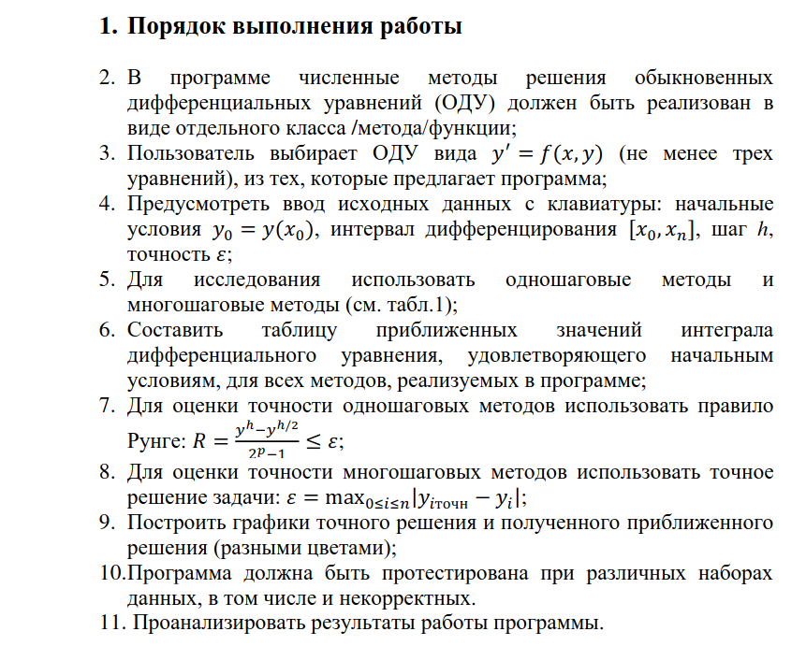

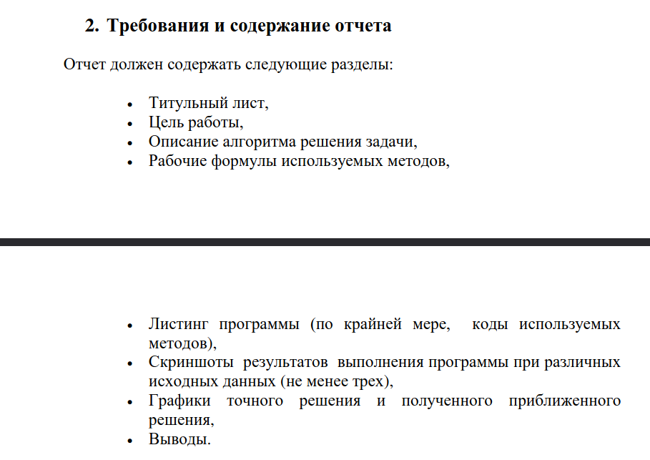

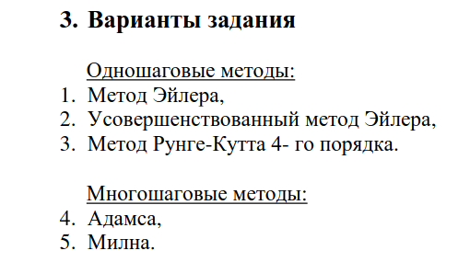

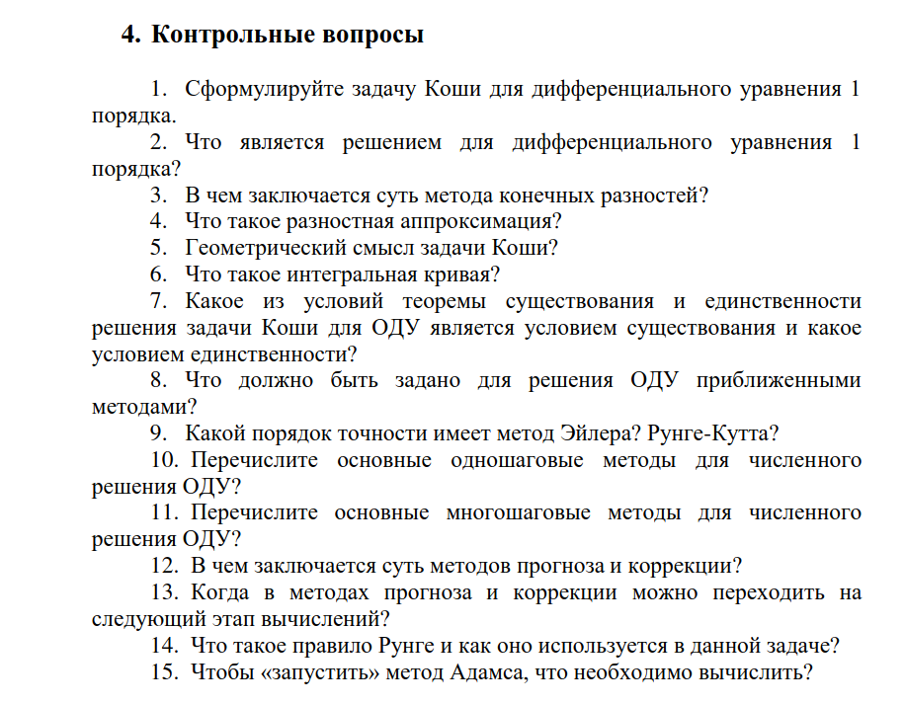

Реализованные методы:
1. Метод Эйлера:
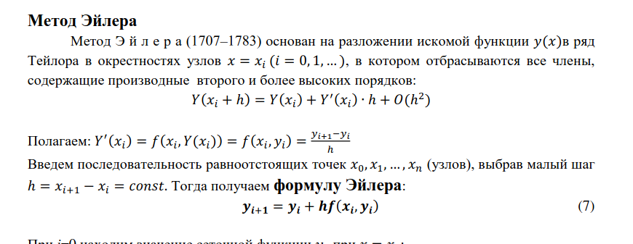
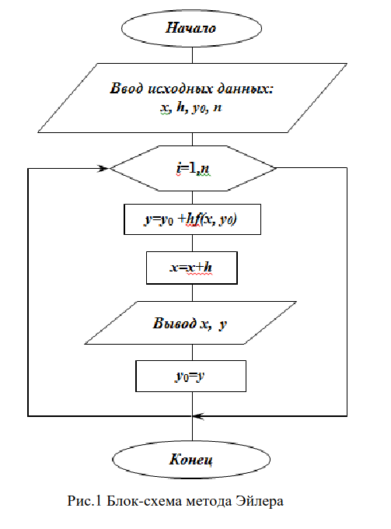

Euler_method: ; ax - function ptr
fld dword [var_h.num]
fld dword [var_X0.num]
fld dword [var_Y0.num] ; st0 - y st1 - x
fst dword [answ]
mov ebx, 1
._loop:
call ax ; st0 - f st1 - y st2 - x
fmul st0, st3;dword [var_h.num] ; st0 - hf, st1 - y, st2 - x
faddp st1, st0 ; st1 - y+hf, st1 - x
shl bx, 2
fst dword [answ+bx]
shr bx, 2
fxch st1, st0
fadd st0, st2;dword [var_h.num]
fxch st1, st0
inc bx
cmp ebx, dword [n_var]
jnz ._loop
ret
2. Усовершенствованный метод Эйлера:
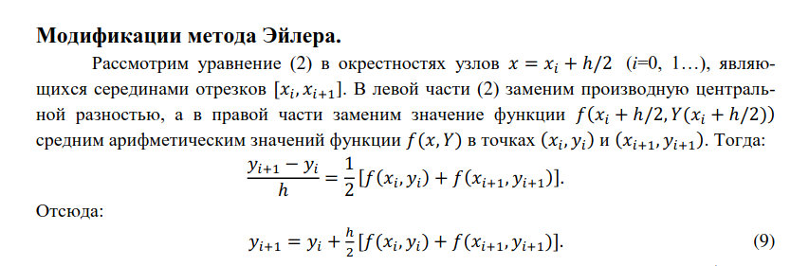
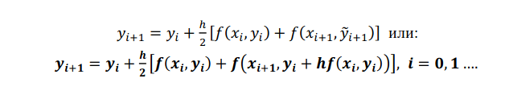
Euler_improved_method: ; ax - function ptr
;fld dword [var_h.num]
fld dword [var_X0.num]
fld dword [var_Y0.num]
fst dword [answ]
call ax ; st0 - f(x0, y0), st1 - y0, st2 - x0
mov bx, 1
._loop:
fld st2
fadd dword [var_h.num]
fld st1
fmul dword [var_h.num]
fadd st0, st3 ; st0 - yi+hf(xi, yi), st1 - xi+1, st2 - f(xi, yi), st3 - yi, st4 - xi
call ax ; st0 - f(...), st1 - yi+hf(xi, yi), st2 - xi+1, st3 - f(xi, yi), st4 - yi, st5 - xi
faddp st3, st0 ;st0 - yi+hf(xi, yi), st1 - xi+1, st2 - f(xi, yi)+f(...), st3 - yi, st4 - xi
fxch st0, st2
fmul dword [var_h.num]
;fmul dword [const2]
fdiv dword [const2]
faddp st3, st0 ; st0 - xi+1, st1 - f(xi, yi)+f(...), st2 - yi+1, st3 - xi
fxch st0, st1
fstp dword [trash]
fxch st0, st2
fstp dword [trash]

shl bx, 2
fst dword [answ+bx]
shr bx, 2

call ax
inc bx
cmp ebx, dword [n_var]
jnz ._loop
ret
3. Метод Адамса:
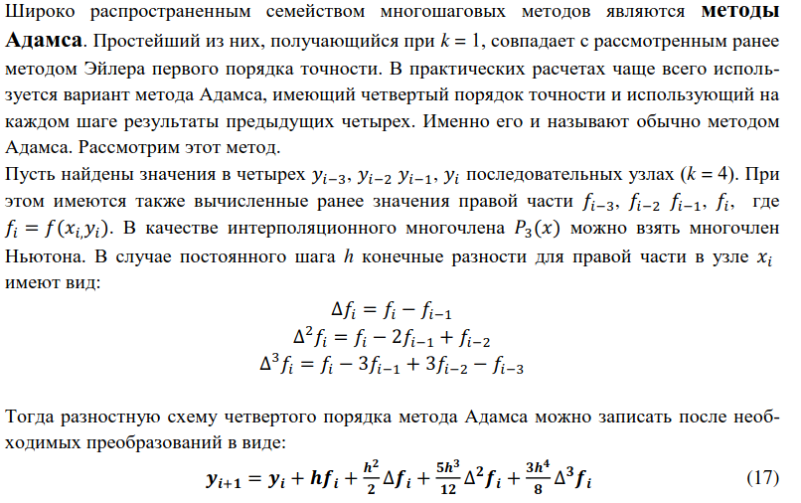

Adams_method: ; ax - function ptr
cmp dword [n_var], 4
jae .appiable
call Euler_method
mov ax, 1
ret
.appiable:
fld dword [var_h.num]
fmul st0, st0
fdiv dword [const2]
fstp dword [powh2div2]
fld dword [var_h.num]
fmul st0, st0
fld dword [var_h.num]
fmulp st1, st0
fmul dword [const5div12]
fstp dword [powh3mul5div12]
fld dword [var_h.num]
fmul st0, st0
fmul st0, st0
fmul dword [const3div8]
fstp dword [powh4muk3div8]

fld dword [var_X0.num]
fld dword [var_Y0.num]
fst dword [answ]
mov bx, 1
._loop:
call ax ; st0 - f(x, y), st1 - y, st2 - x
shl bx, 2
fst dword [Adams_f+bx-4]
fmul dword [var_h.num]
faddp st1, st0
fld dword [var_h.num] ; st0 - h, st1 - yi+1, st2 - xi
faddp st2, st0
fst dword [answ+bx]
shr bx, 2
inc bx
cmp bx, 4 ; st0 - yi+1, st1 - xi+1
jnz ._loop

._loop2:
call ax
call calc_delta
mov esi, dword [Adams_f2]
mov dword [Adams_f3], esi
mov esi, dword [Adams_f1]
mov dword [Adams_f2], esi
fst dword [Adams_f1] ; update memorized functions
fmul dword [var_h.num] ; st0 - fi*h, st1 - yi, st2 - xi
fld dword [Adams_delta_1]
fmul dword [powh2div2]
faddp st1, st0 ; st0 - fi*h + h^2/2*delta1
fld dword [Adams_delta_2]
fmul dword [powh3mul5div12]
faddp st1, st0; st0 - fi*h + h^2/2*delta1 + 5*h^3/12*delta2
fld dword [Adams_delta_3]
fmul dword [const3div8]
faddp st1, st0 ; st0 - fi*h + h^2/2*delta1 + 5*h^3/12*delta2 + 3*h^4/8*delta3
faddp st1, st0 ; st0 - yi+1
fld dword [var_h.num]
faddp st2, st0 ; st0 - yi+1, st1 - xi+1
shl bx, 2
fst dword [answ+bx]
shr bx, 2
inc bx
cmp ebx, dword [n_var]
jnz ._loop2
ret
